ČESTITKA MAJČICI
PROBAJ ODGONETNUTI ZAGONETKU.
POGNUTA JOJ STALNO GLAVA
K'O DA DRIJEMA ILI SPAVA,
AL PRVA NAM JAVI ZNAJ
DA JE HLADNOJ ZIMI KRAJ!
TKO NAM JAVLJA, POGNUTE GLAVE, DA ZIMA ZAVRŠAVA?
SIGURNO SI POGODIO DA JE RIJEČ O VISIBABI.
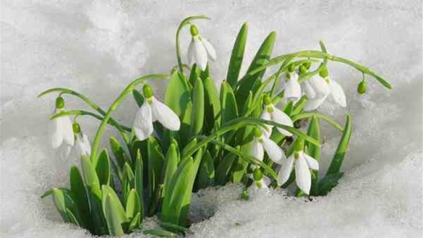
SAD VISIBABA VIŠE NEMA, ALI NA TRAVNJACIMA IMA DRUGOG CVIJEĆA. PRISJETI SE KOJEG!
CVIJEĆE MOŽEŠ NABRATI U BUKET I POKLONITI GA MAMI ZA MAJČIN DAN KOJI JE U NEDJELJU.
KLIKOM NA OVAJ LINK ČUTI ĆEŠ PJESMICU : „ČESTITKA MAJČICI“.
NAUČI JU PJEVATI PA JU OTPJEVAJ MAMI ZA MAJČIN DAN.

https://www.youtube.com/watch?v=X5NTZKjFHFU

